Nom de la bonne pratique (donnez un titre de 5 à 6 mots max):  Marché de Noël Louvain-la-Neuve | Contact :  Nom: AID BW-Eft Tubize Asbl  Addresse: Rue des Ateliers, 1480 Tubize  Mail : jpgiacometti@aidtubize.be
Domaine concerné:  Bonne Pratique - Generalités  Bonne Pratique - Collecte  Bonne Pratique - Valorisation | Bonne Pratique - Vente  Bonne Pratique - Sensibilisation

Contexte de mise en œuvre (territoire, point de départ,.....)
Pour sensibiliser le public aux avantages de la récupération, l'AID Tubize a décidé de monter un stand, entièrement fait en bois de récupération (palettes), qui soit attrayant, convivial et sympa. La ville de Louvian-la-Neuve est une ville particulière : elle est ville universitaire et ville ouverte aux familles.
Pratique, méthode d'intervention et objectifs de l'approche
- En collaboration avec la Maison du Développement Durable et d'autres entreprises spécialisées dans la récup. (Cyréo, la Ressourcerie, Apides, etc.).
- L'AID voulait montrer que la récup permet aussi de fabriquer des objets design, bien finis, utilisable tous les jours
- Les collaborations nouées avec les autres participants ont permis la mise en valeur du travail des entreprises qui promeuvent la récupération, la seconde main, la réutilisation, le réemploi
- Les membres du personnel et les stagiaires présents lors de ces deux jours ont expliqué avec plaisir et enthousiasme les moyens utilisés, les buts poursuivis aux nombreux visiteurs du marché de Noël
Résultats (impacts sur le public, le territoire,...)  +++++  - Le lieu choisi était une bonne aire pour présenter les réalisations faites au sein de l'AID  - Le public est venu tant pour voir le travail réalisé que pour échanger sur les pratiques et techniques utilisées.  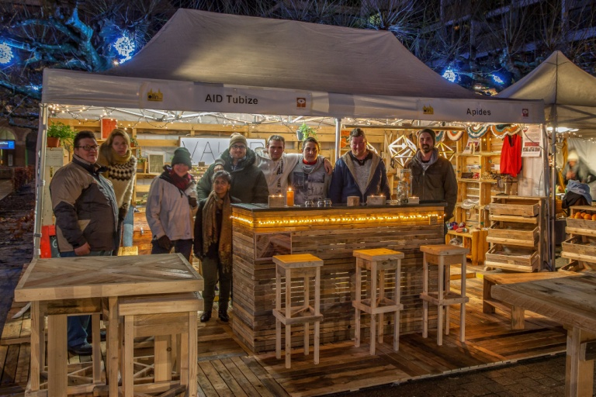  - Le stand était un lieu de rencontres intergénérationnelles  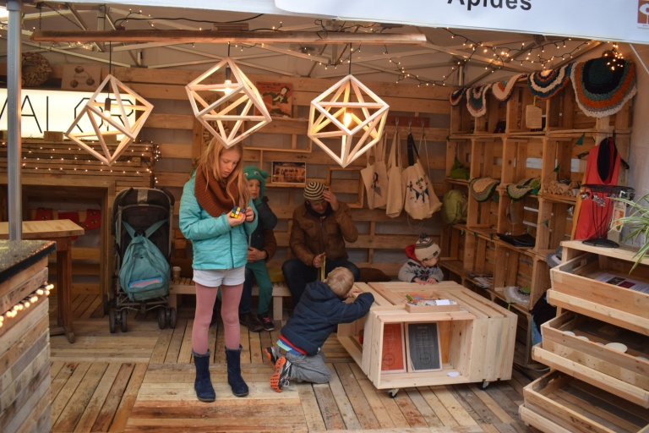  - La presse et la Ville ont mis en avant l'évènement via, notamment, leurs sites Internet et des sites qui annoncent les évènements intéressants (p.ex. Quefaire.be) | Public cible:  Public estudiantin, leur famille, les habitants de la Ville de Louvain-la-Neuve, des personnes de passage pour le marché de Noël, de tous âges et conditions.  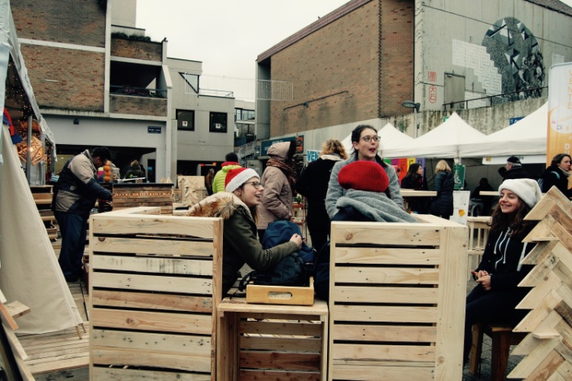
Perspective d'utilisation et de diffusion:
La conception du stand, confiée à un designer, et la réalisation, effectuée par les formateurs de l'AID et les stagiaires valoristes a été voulu modulable et évolutif. Nous pouvons, à la demande, le faire évoluer. Il peut être loué pour des activités de plein air, en tout ou en partie.

